Шрамко Ю.А. 3 класс. Физическая культура. 12.11.2021
Урок №14 Тема 2 (8ч.) Физкультурно-оздоровительная деятельность.
Тема. Понятия «физическая культура», «режим дня», «дзюдо». Вредные привычки и их влияние на здоровье школьника.

Цель урока: формирование представлений о понятии «физическая культура», «режим дня», «дзюдо»; формирование представления о последствиях влияния вредных привычек на здоровье человека.

Задание 1. Просмотри и запомни.
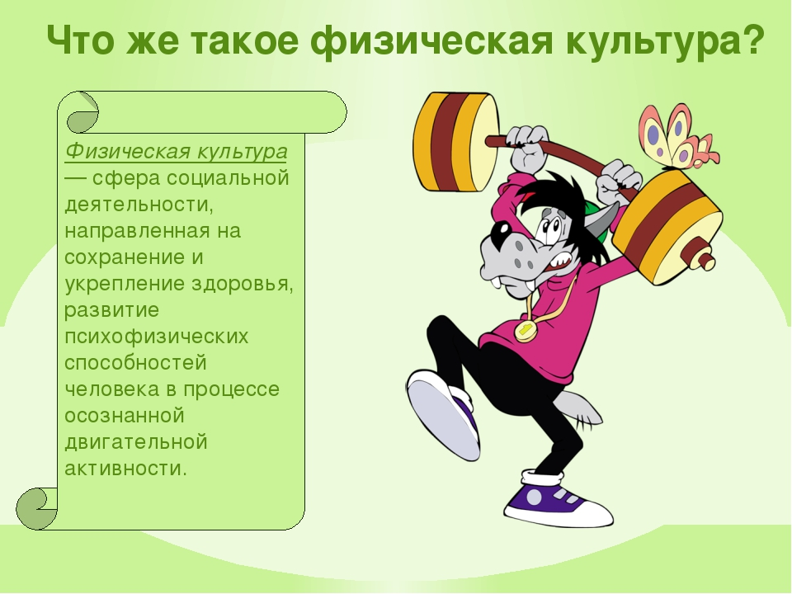

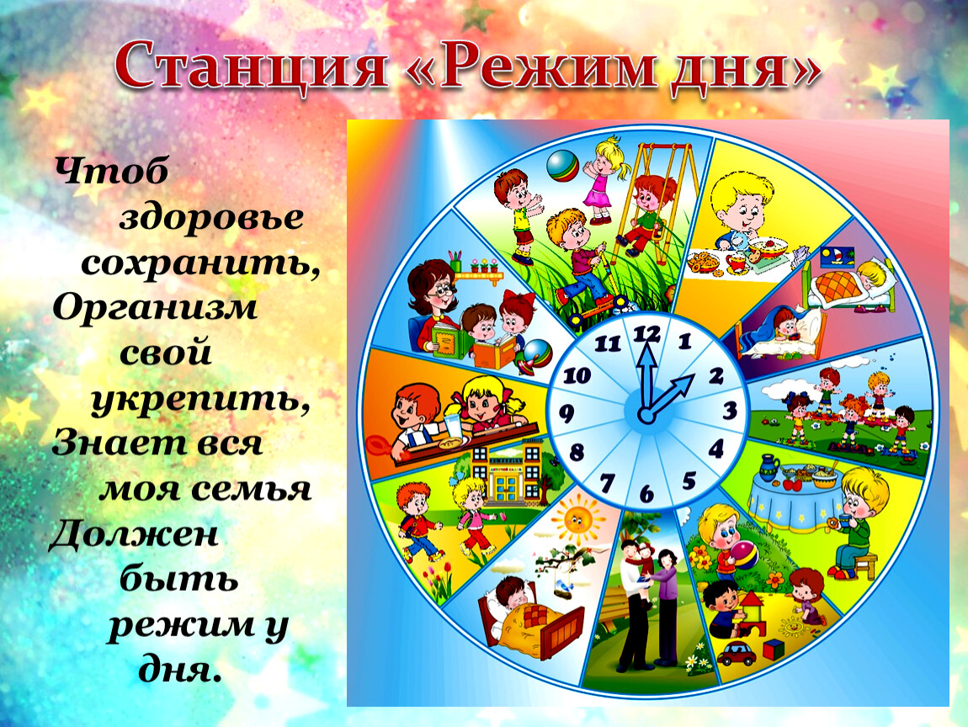

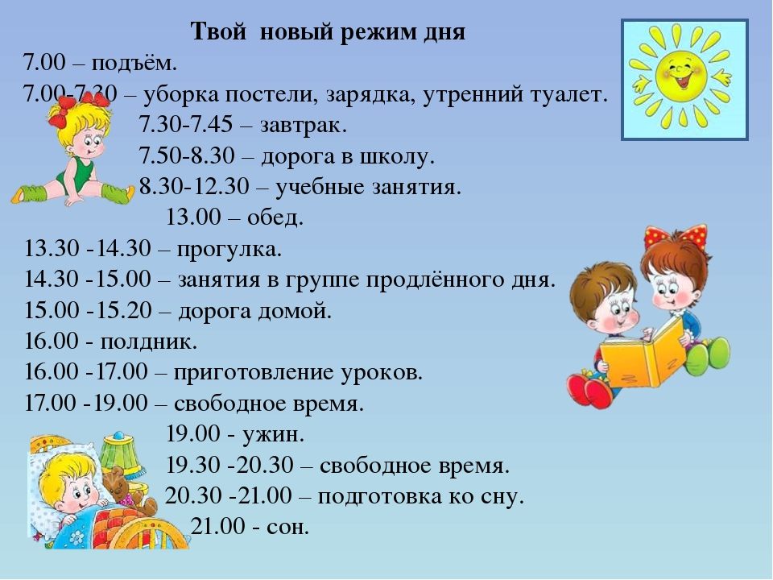

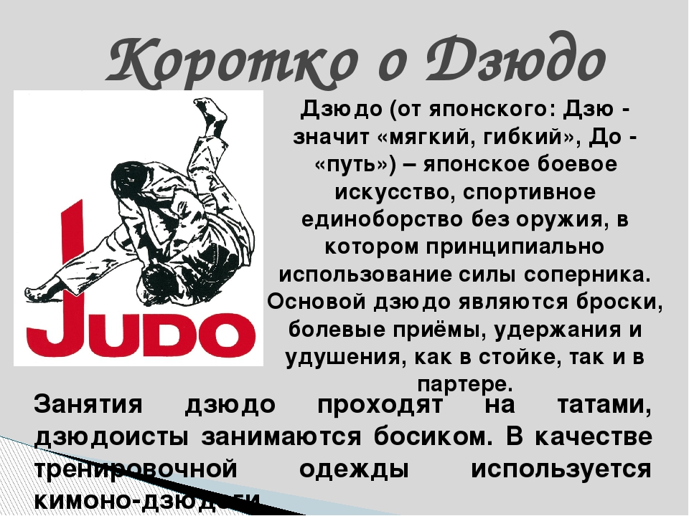

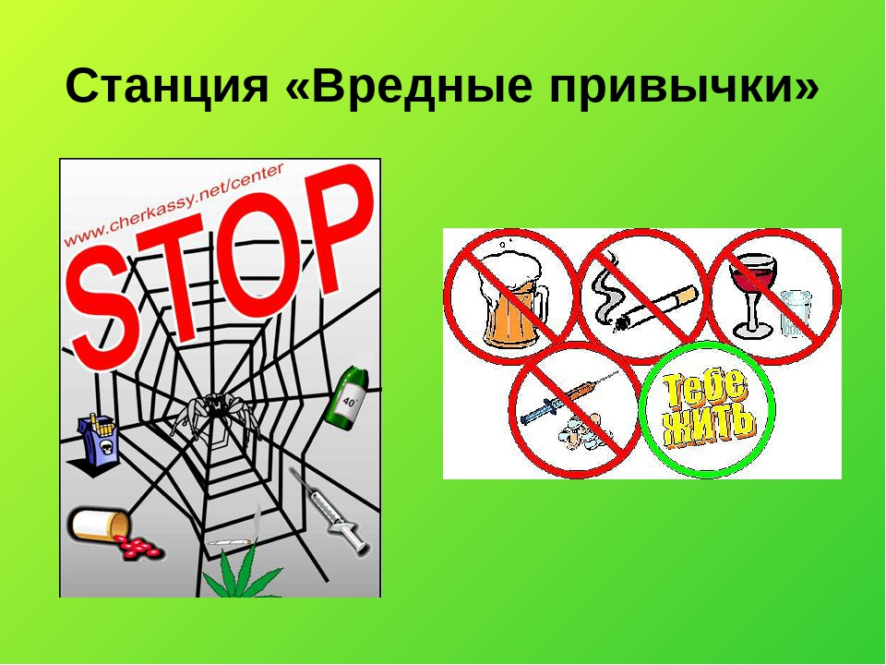

Выполни комплекс общеразвивающих упражнений.

https://www.youtube.com/watch?v=uiKILHk0wx4
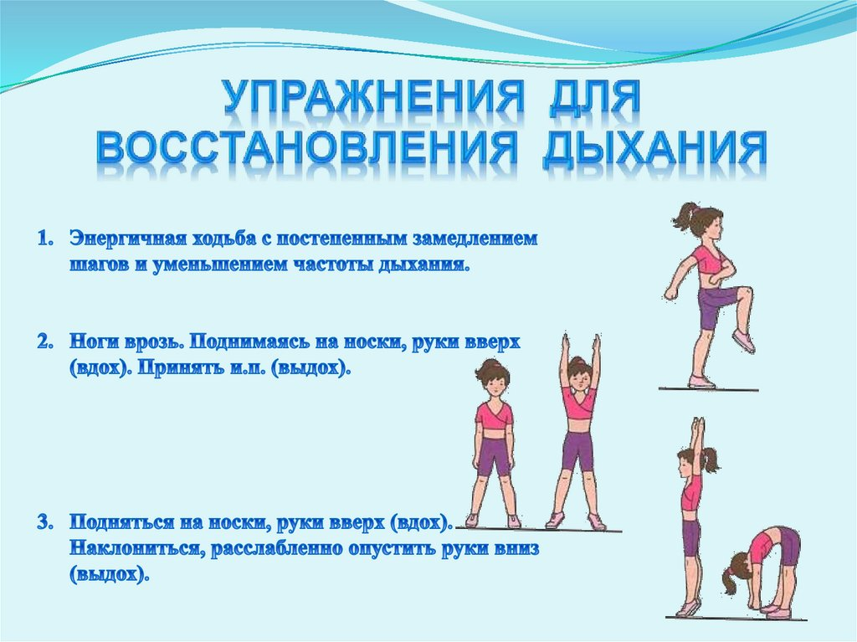
Задание
Выполни.

Упражнения для восстановления дыхания, снятия утомления, приведения организма в относительно спокойное состояние 2-3 мин

Задания для контроля:
Прислать видео или фотографию, выполненного задания смотрите ниже.

Поднимание туловища из положения лежа на спине 3 подхода по 12 раз.

Для обратной связи можно использовать электронную почту shramko.iu@yandex.ru, социальные сети ВК, ОК, мессенджеры WhatsApp и Viber.

